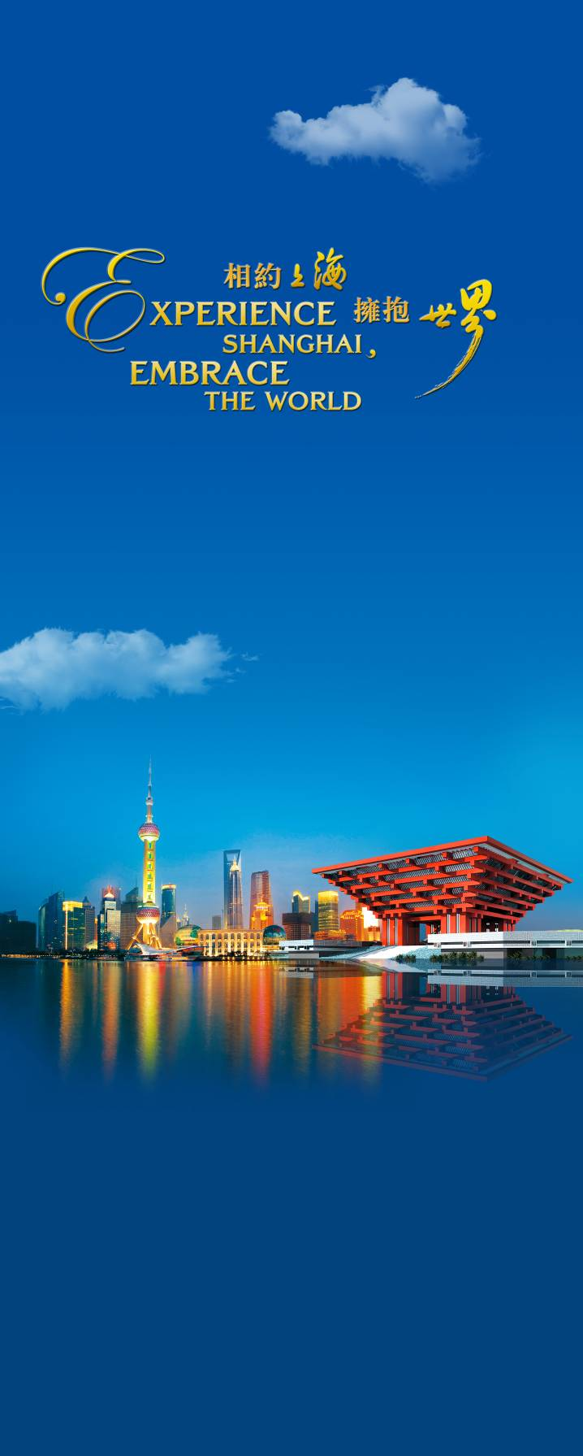
相約上海，擁抱世界
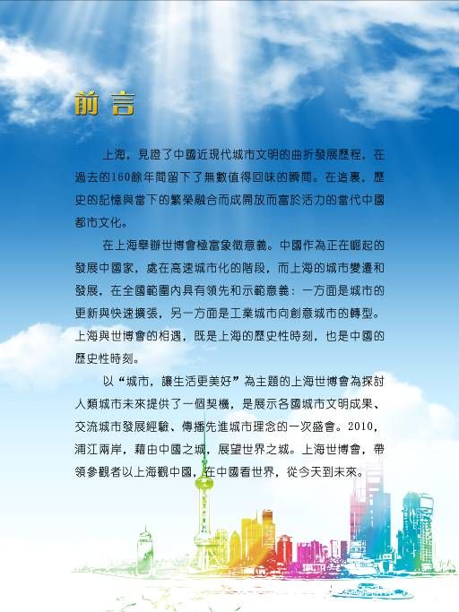
- 前 言
上海，見證了中國近現代城市文明的曲折發展歷程，在過去的160餘年間留下了無數值得回味的瞬間。在這裏，歷史的記憶與當下的繁榮融合而成開放而富於活力的當代中國都市文化。
在上海舉辦世博會極富象徵意義。中國作為正在崛起的發展中國家，處在高速城市化的階段，而上海的城市變遷和發展，在全國範圍內具有領先和示範意義：一方面是城市的更新與快速擴張，另一方面是工業城市向創意城市的轉型。上海與世博會的相遇，既是上海的歷史性時刻，也是中國的歷史性時刻。
以“城市，讓生活更美好”為主題的上海世博會為探討人類城市未來提供了一個契機，是展示各國城市文明成果、交流城市發展經驗、傳播先進城市理念的一次盛會。2010，浦江兩岸，藉由中國之城，展望世界之城。上海世博會，帶領參觀者以上海觀中國，在中國看世界，從今天到未來。
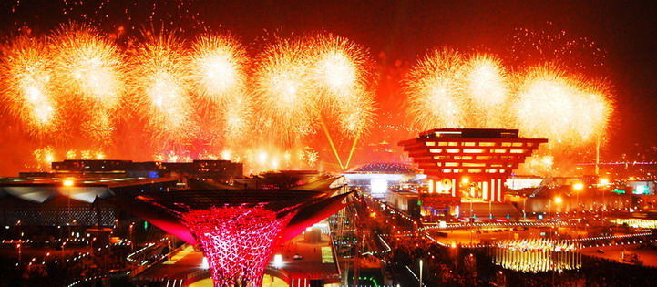
- 世博之城 攝影：劉劍鋒
2010年5月1日，上海世博會開幕。歷經百年期盼，世博會來到中國，246個國家、地區和國際組織彙聚在5.28平方公里的世博園中。開幕式的煙花照亮了上海的夜空。

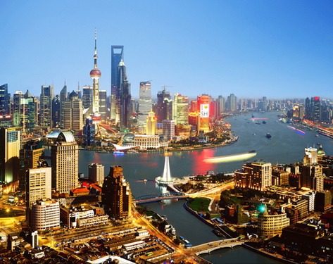
- 城市，讓生活更美好 攝影：秦智淵
上海，中國第一大城市，位於中國東部，地處第一大河長江的入海口。新中國成立以後，特別是改革開放30年來，上海逐步建設成為國際化大都市，人民安居樂業。
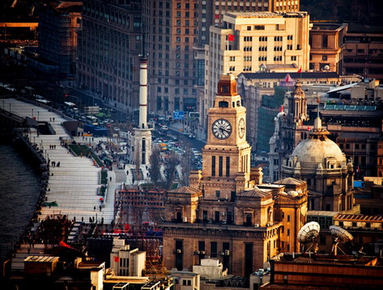
- 歲月 攝影：秦智淵
上海外灘是外來文明與本土文明融合並創新的縮影，風格各異的萬國建築記錄了上海的繁華與滄桑，還有今天迸發出的活力。

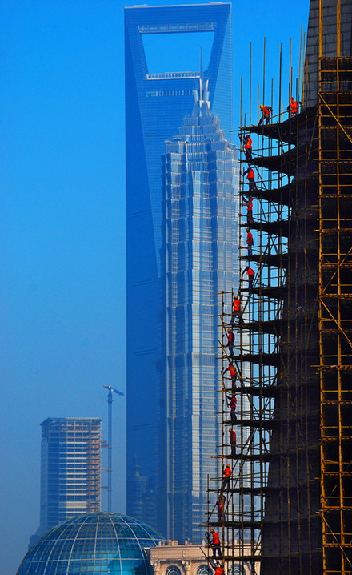
- 巨變 攝影：韓春生
改革開放給中國帶來巨大的變化。曾經是大片農田和漁村的浦東，如今已是外資銀行的彙集地、國際跨國公司以及國內大型企業總部聚集的中心和新興金融中心，成為上海現代化建設的縮影和中國改革開放的視窗。
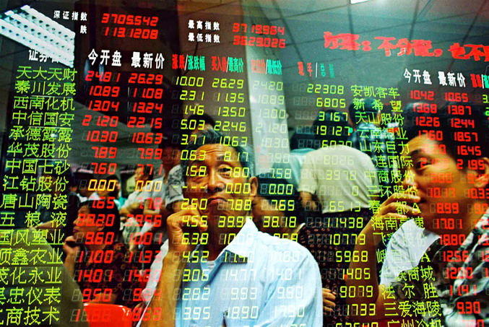
- 經濟晴雨錶 攝影：陳怡剛
上海證券交易所，創立於1990年，是中國大陸地區兩大證券交易所之一。

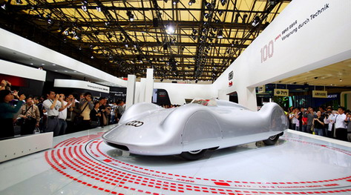
- 新概念 攝影：佚名
上海作為中國最大的經濟中心城市，具有雄厚的產業基礎和豐富的文化底蘊。上海借世博契機提升產業結構，致力於建設全球創意之都。圖為2009年上海國際車展中展出的概念車。

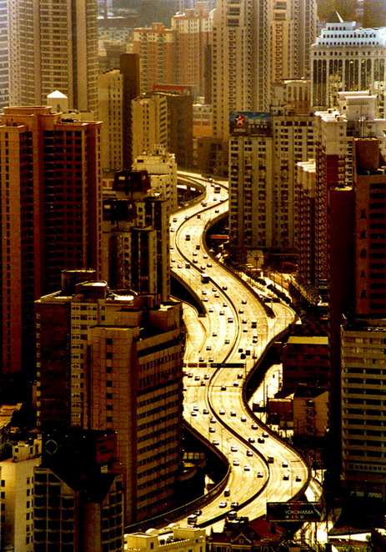
- 四通八達 攝影：黃煜
上海已形成集多種運輸方式為一體的綜合交通運輸網絡，通往全國乃至世界各地。同時也建成了立體型市內公共交通網絡，方便市民出行。

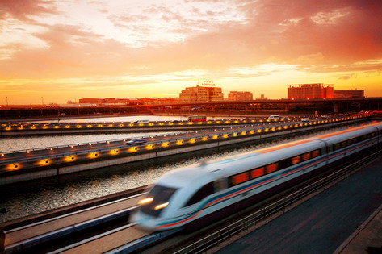
- 風馳電掣 攝影：秦智淵
上海軌道交通發達，世博會的召開使上海地鐵總長躍居世界第一。最高時速達431公里的上海磁懸浮列車線是中國也是世界上第一條投入商業運營的磁懸浮鐵路。
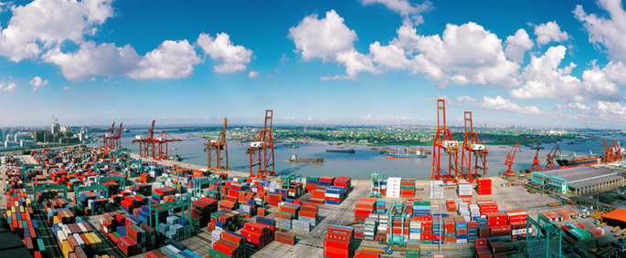
- “吞吐” 攝影：陶洪興
上海正在全面推進國際航運中心建設，截至2009年底，上海港貨運吞吐量已經連續三年居世界第一，集裝箱吞吐量居世界第二。圖為上海洋山港。

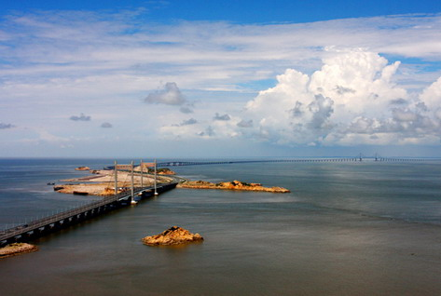
- 融入長三角 攝影：劉陽春
長三角地區是中國綜合實力最強的區域，1%的國土面積，不到6%的人口，創造了中國20%以上的GDP，吸引了中國近50%的境外資金，被譽為世界上最活躍、中國最大的城市經濟帶之一。上海是長三角的中心。圖為上海連接周邊省市的東海大橋。
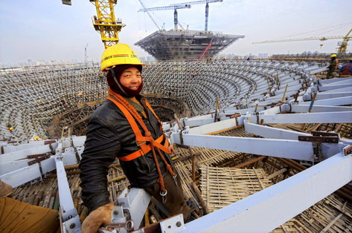
- 城市，在我們手中 攝影：雍和
城市建設者創造着歷史，提升着上海的發展速度，更實現着上海這座城市美好的明天。

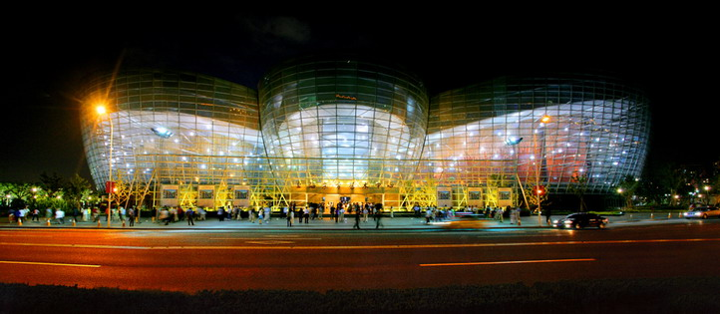
- 藝術的殿堂 攝影：王金樑
上海，猶如一個相容並蓄的大舞臺，每年都有不少國內外的文化精品在這個舞臺上亮相。圖為上海東方藝術中心。

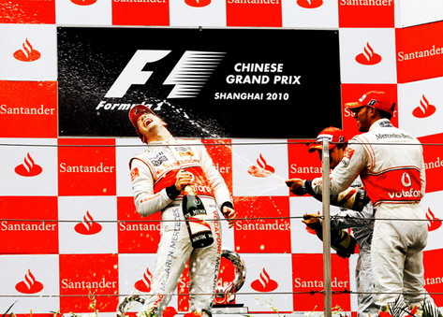
- 奪冠 攝影：張棟
F1（世界一級方程式錦標賽）等六項體育品牌賽事已成為上海的“城市名片”。

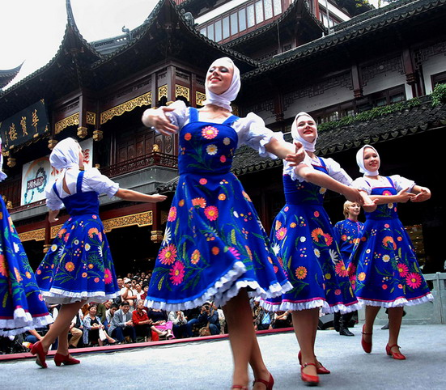
- 遠方的客人 攝影：楊建正
上海每年都會舉辦國際藝術節、國際電影節、國際旅遊節等文化交流活動。中國古典園林豫園成為中外藝術家們與市民共享文化藝術魅力的樂園。
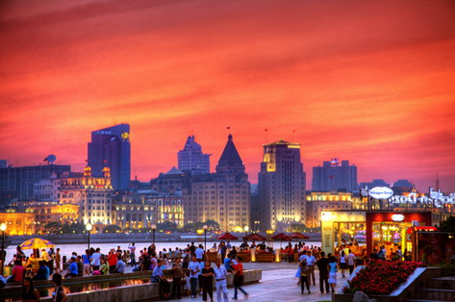
- 享受生活 攝影：秦智淵
上海，一座享受生活的都市。各種休閒場所，讓人們在繁忙的都市生活之餘，也能放慢腳步感受城市生活的美好。

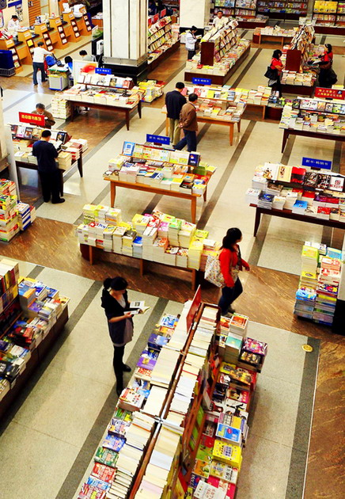
- 讀書是一種生活方式 攝影：楊曉哲
購書、讀書、藏書——都市人的一種生活方式。

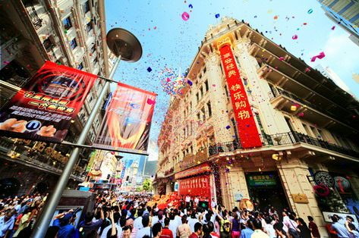
- 購物樂園 攝影：秦智淵
上海商業發達，素有“購物樂園”之稱，各大商場裏聚集了來自國內外的各種頂級品牌。

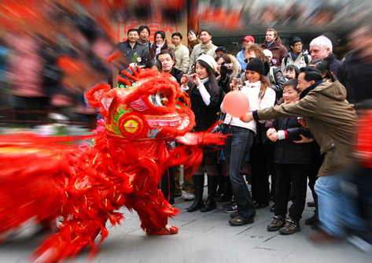
- 民俗文化：城市的根脈 攝影：袁忠恩
今天的上海，依舊保留着傳統民俗，每逢重要節日，各種節慶活動都會現身街頭。
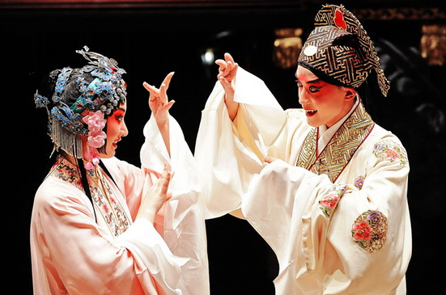
- 演繹經典 攝影：郭長耀
昆曲被譽為中國的“百戲之祖”，2001年入選聯合國“人類口述和非物質遺產代表作”。圖為世博會期間演出的昆曲《牡丹亭》劇照。

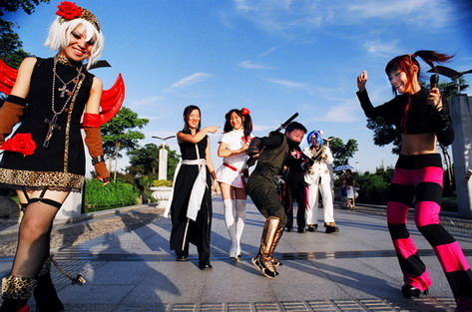
- 動感地帶 攝影：方忠麟
動漫、網遊、角色扮演（COSPLAY）是時尚青年的最愛。通過上海世博會這個平臺，中國打造的各種文化創意品牌，將更好地走向世界。

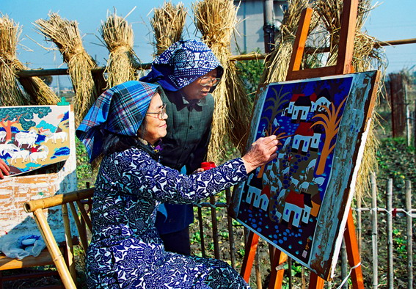
- 描繪新家園 攝影：陳志民
上海金山區楓涇鎮是有名的“中國農民畫村”。“城市與鄉村的互動”是上海世博會的副主題之一。

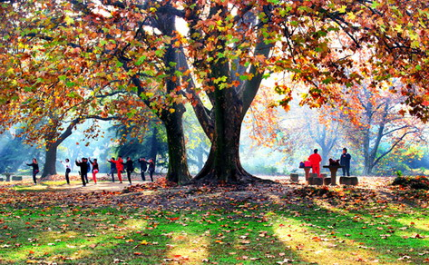
- 晨 攝影：高國良
上海人口近2000萬，是中國內地人口密度最高的城市。溫馨優美的城市環境讓每一位上海居民更好地生活在這裏。

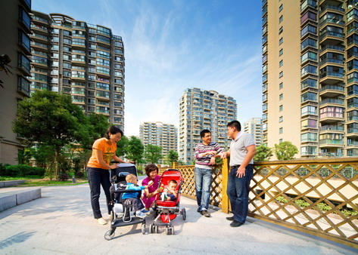
- 新居 攝影：秦智淵
為建設世博場館，提供更好的居住環境和生活條件，上海搬遷了約1.8萬戶居民。

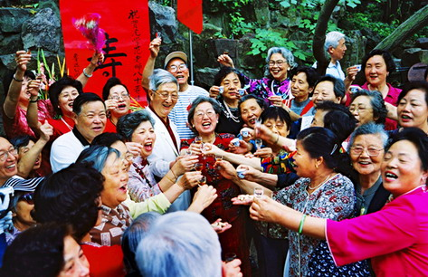
- 歡聚 攝影：方忠麟
上海是中國老齡化發展最快的城市，而健康的生活方式、良好的醫療條件和社會保障，使得上海人的人均壽命位居中國之首。
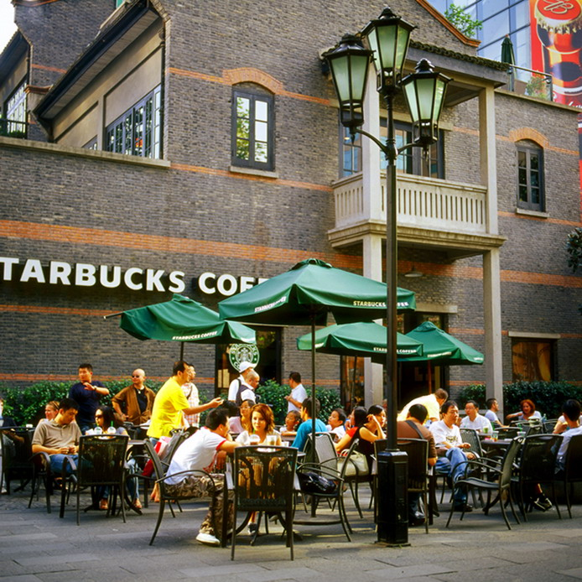
- 城市的記憶 攝影：王曉明
產生於上個世紀二三十年代的石庫門民居建築，是上海近代都市文明的象徵。如今，石庫門建築與現代建築組成的“新天地”是上海最著名的時尚休閒步行街。

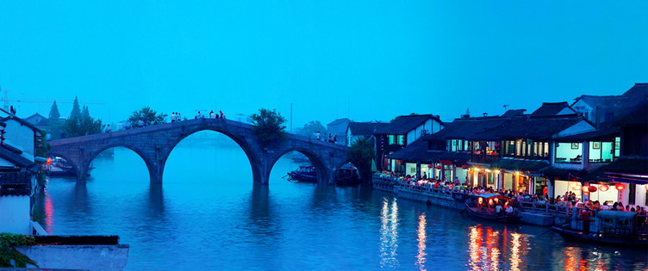
- 千年古鎮朱家角 攝影：周抗
千年古鎮朱家角是上海保存最完整的江南水鄉古鎮，通過古跡修繕以及舉辦一系列民俗文化活動，成為另一個詮釋世博主題“城市，讓生活更美好”的視窗。
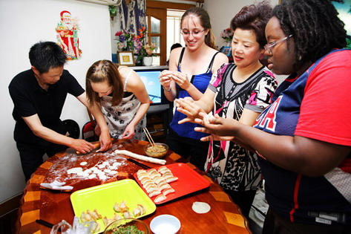
- 體驗 攝影：沈敏覺
來參觀上海世博會的外國遊客，可以選擇入住普通百姓家，在“世博人家”更能體驗中國人的日常生活。

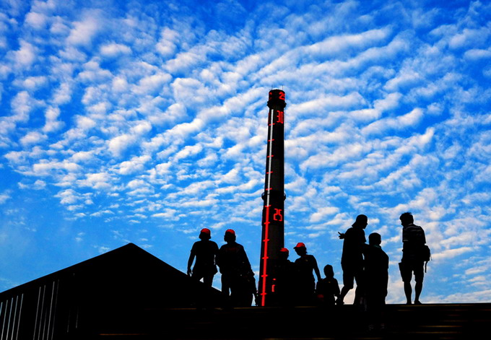
- 工業遺址的新生 攝影：虞向軍
世博園中的部分場館由上海的歷史工業建築改建而成，開創了世博會歷史的先河。圖為由原南市發電廠主廠房改造的城市未來館，高高矗立的煙囪被改造為“巨型溫度計”。

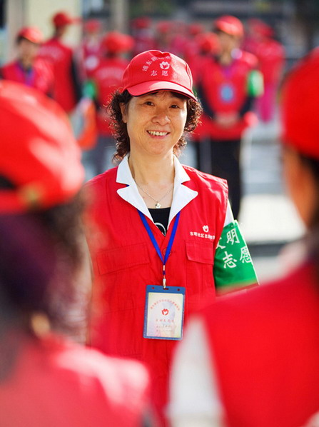
- 我們在你身邊 攝影：秦智淵
上海市民為世博會投入了極大熱情，除了二百萬城市文明志願者外，在世博園區內提供服務的志願者達七萬多人，他們的口號是“世界在你眼前，我們在你身邊”。

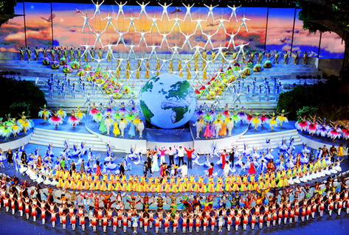
- 相約上海 攝影：李中
上海世博會開幕式用精彩紛呈的演出、炫麗的焰火和壯觀的噴泉正式拉開了第41屆世博會的大幕。

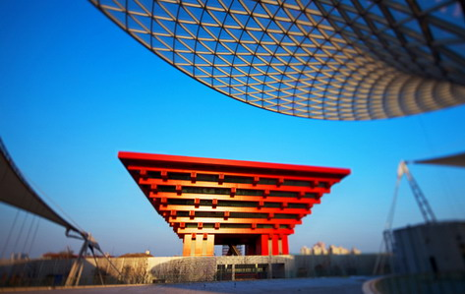
- 東方之冠 攝影：萬全
以中國傳統建築文化元素“鬥冠”為整體造型的中國館，向世界彰顯着中國文化的精神與氣質，它將成為上海世博會永久性建築之一。

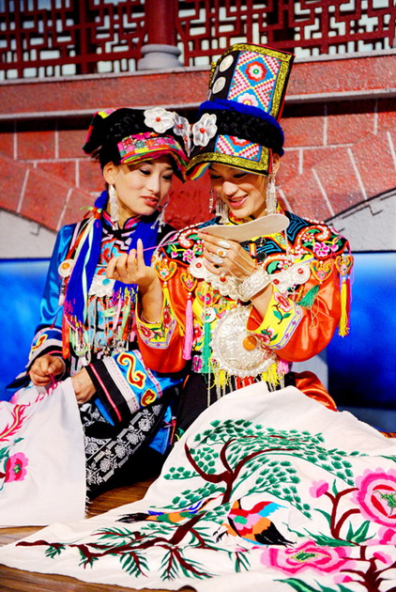
- 中華世博情 攝影：佚名
世博園中搭建了香港館、澳門館、臺灣館以及中國內地31個省區市聯合館，呈現了中國不同民族、不同地區的風土人情，與中國國家館共同演繹着城市發展的中華智慧。圖為四川館展示來自汶川地震災區少數民族羌族的傳統刺繡工藝。
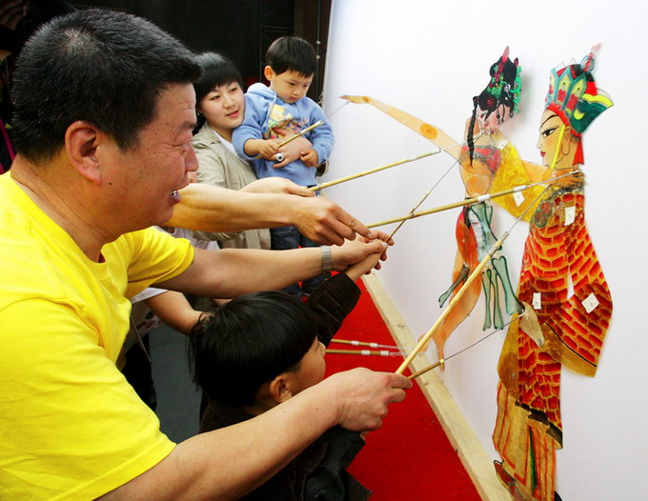
- 傳承 攝影：王溶江
世博會是展示中國優秀傳統文化的舞臺，許多國寶級的大師、國家級非物質文化遺產項目的傳承人，向遊客展示着中國文化的魅力。圖為世博園中唐山皮影的表演者在教孩子們如何操作皮影。

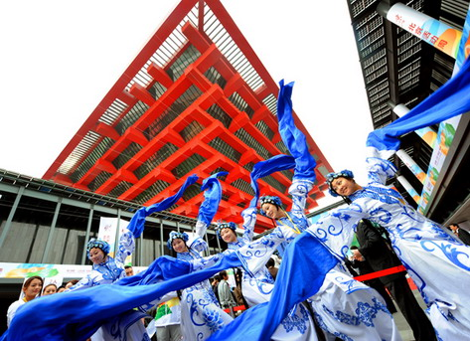
- 中國元素靚世博 攝影：崔峻
來自中國各地的中國傳統文化元素成為世博園區內每天活動的亮點。圖為世博園區中的京劇表演。
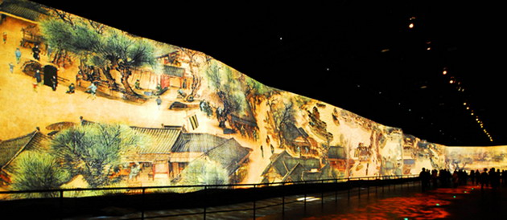
- 流動的《清明上河圖》 攝影：劉劍鋒
一千多年前畫家張擇端筆下的《清明上河圖》，留住了中國城市的一段繁華記憶。如今，這幅長卷被現代數位技術“喚醒”，將原作放大30倍，所有的景物都以動態呈現，是中國國家館中的鎮館之寶。

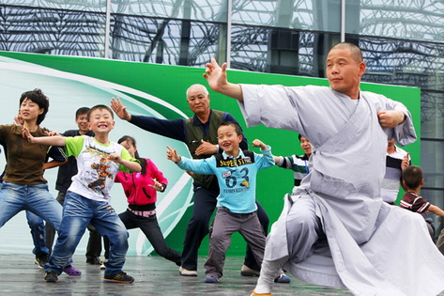
- 少林功夫 攝影：劉歆
少林功夫講究身心和諧，是一種對和諧生活方式的詮釋。世博會上，遊客正在跟來自少林寺的武僧學習少林功夫的基本招式。
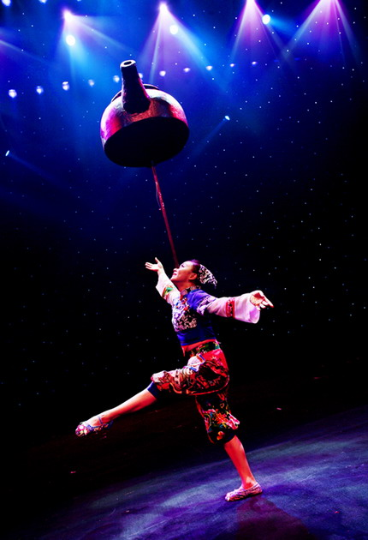
- CHA 攝影：佚名
世博園內有32個文化演藝活動場地， 184天的展期中，兩萬場演出，使上海世博會成為世界文化交流的盛會、各國遊客的嘉年華。圖為在上海世博會演出的中國雜技舞臺劇《CHA》。

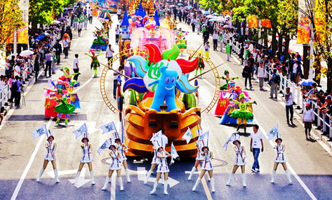
- 盛裝巡遊 攝影：曹子琛
世博會期間，每天都有來自世界各地的專業團隊表演歡樂盛裝大巡遊。

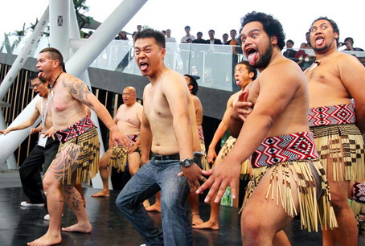
- 共舞 攝影：邵劍平
上海世博園區新西蘭館前，新西蘭人與中國遊客共舞古樸神秘的毛利舞蹈。

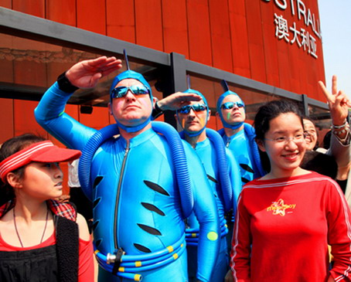
- 來自海洋的問候 攝影：李建泉
幾位澳大利亞館的工作人員扮成鯊魚在世博園區的觀眾中“遊弋”，帶來了海洋的問候。
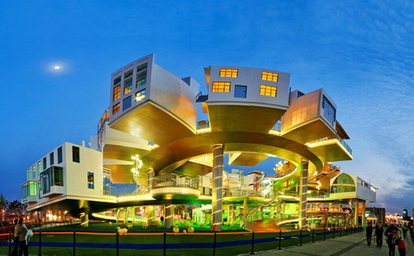
- 快樂街 攝影：秦智淵
荷蘭館以“快樂街”為主題，呈現出一個理想化的城市，展現現代城市生活的合理規劃，充分展示了荷蘭在空間、能源和水利方面的創新。

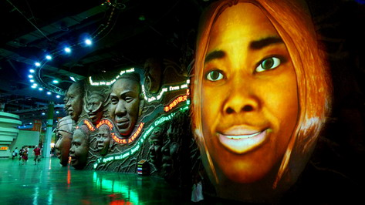
- 非洲笑臉 攝影：周抗
非洲聯合館的設計師提取了上百張非洲不同時期、不同民族的面孔，組合成“非洲笑臉牆”。

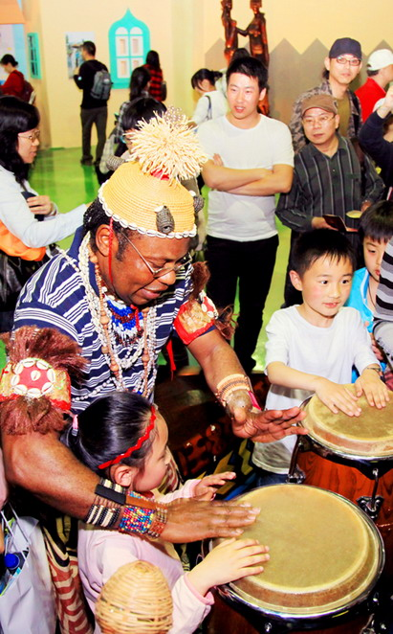
- 手把手 攝影：李建泉
中國小遊客對非洲手鼓產生了濃厚的興趣。

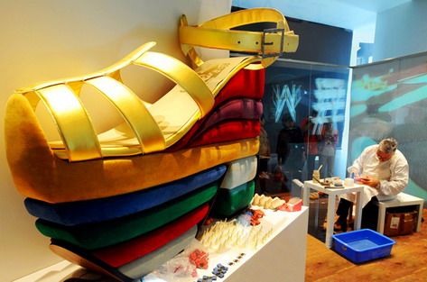
- 精益求精 攝影：劉大偉
在工業文明高度發達的今天，人們依然崇尚和追求一些原始而自然的手工工藝。世博園區的展館中，來自世界各地的能工巧匠在現場製作手工藝品，上演了一場精美絕倫的“世界工藝秀”。圖為義大利館中Ferragamo品牌制鞋大師正在現場制鞋。
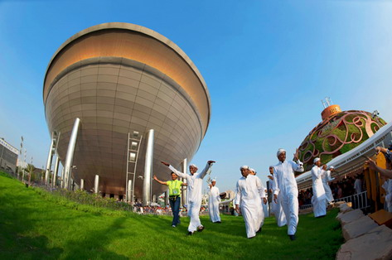
- 裝滿友誼的“月亮船” 攝影：賀敬華
沙烏地阿拉伯館是上海世博會投資最大的展館。主體建築像一艘高懸於空中的巨船——月亮船，表現了一千多年前中國與阿拉伯國家之間“海上絲綢之路”的興盛場景。

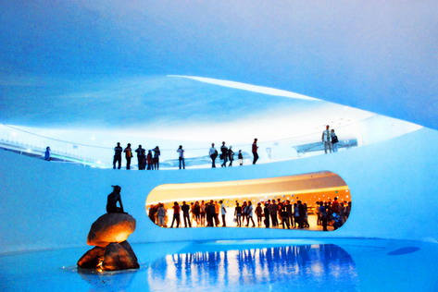
- 童話世界 攝影：羅競傑
安徒生童話中的小美人魚從丹麥“遊到”了上海世博會，這是她96年來首次離開祖國。
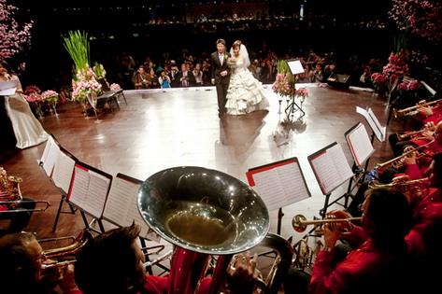
- 浪漫婚典 攝影：施劍平
5月11日，來自中國各地的35對新人在世博園法國館內舉行了“法蘭西浪漫婚典”，並由法國圖爾市市長親自證婚。

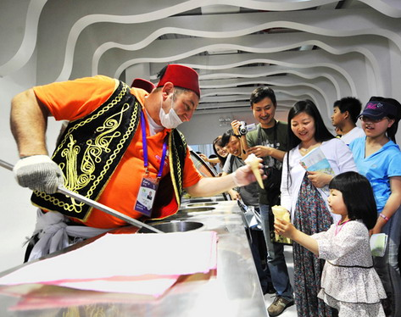
- 冰淇淋魔術 攝影：丁慶林
土耳其館，美味的冰淇淋成為表演節目的道具，遊客在歡樂中享受美味。
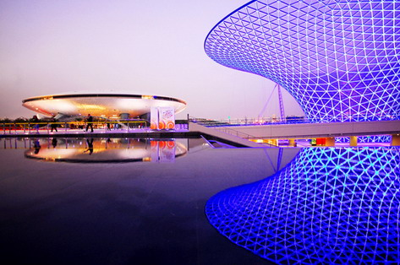
- 綻放 攝影：劉劍鋒
“綠色世博”是上海世博會的重要理念之一。世博軸“陽光谷”的景觀照明全部採用LED節能燈，是全球最大的LED集中示範區。世博會後，世博軸將成為上海的都市空間景觀和城市交通主軸。

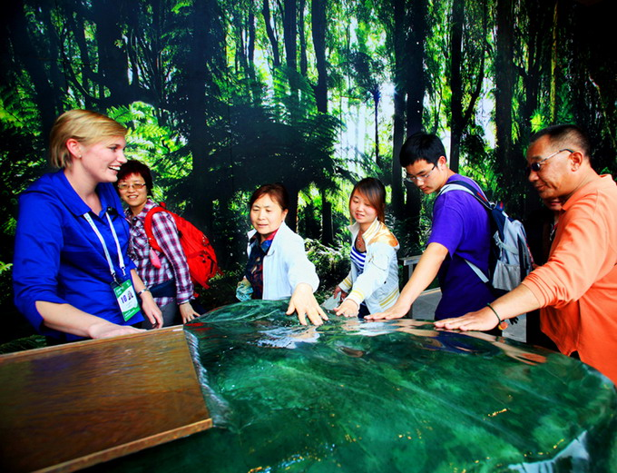
- 觸摸 攝影：李建泉
新西蘭館內安放了一塊重達 1.8 噸的巨大玉石，遊客在觸摸這塊珍貴玉石的同時，仿佛觸碰到了新西蘭的精神所在。

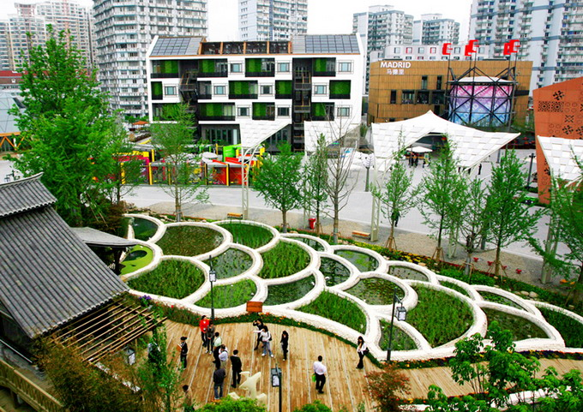
- 零碳生活 攝影：李晨
“低碳世博”是上海世博會的重要理念之一。世博園中的“城市最佳實踐區”集中展示了全球具有代表性的城市案例，為提高城市生活品質所進行的各種具有創新意義和示範價值的最佳實踐。

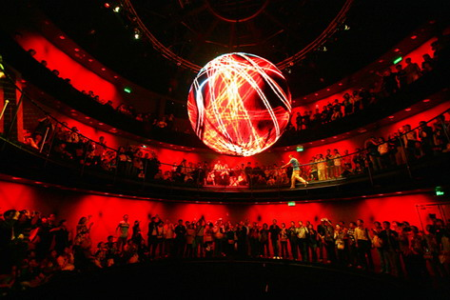
- 動力之源 攝影：肖翊
“動力之源”是德國館內最精彩的展廳，空中懸浮的金屬球會隨着遊客歡呼聲的大小而變幻出不同的圖景，告訴人們只有建築、技術是不夠的，城市的和諧美好源自于人們的友愛相助與互相支持。
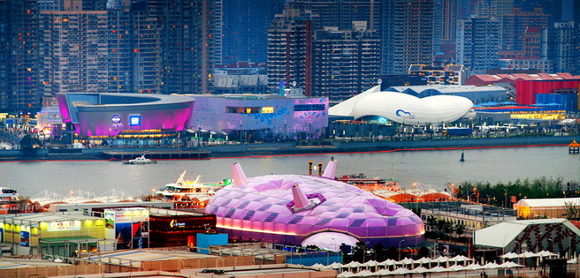
- 奇跡，隨處可見 攝影：秦智淵
上海世博會是當今人類想像力和創新力的一次集中呈現與檢閱，給遊客強烈的震撼和激蕩。被稱為“紫蠶島”的日本館在設計上採用了環境控制技術，使得光、水、空氣等自然資源得到最大限度的利用。

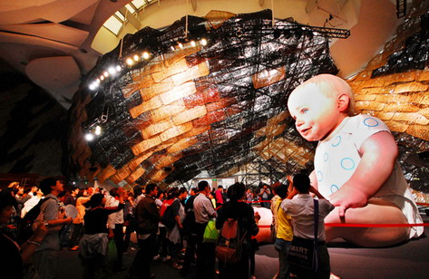
- 寶寶之夢 攝影：劉劍鋒
西班牙館內坐高達6.5米的仿真機器人“小米寶寶”能做出上百種表情，而放置在地板上的6個巨大泡泡則展現着寶寶的夢境——“未來之城”。
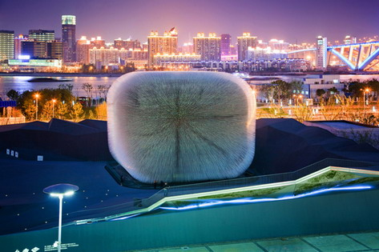
- 種子聖殿 攝影：秦智淵
被稱為“種子聖殿”的英國館主角是種子，分別裝在6萬根亞克力“觸角”中。世博會後，部分亞克力杆將留在中國，作為學校教育素材。

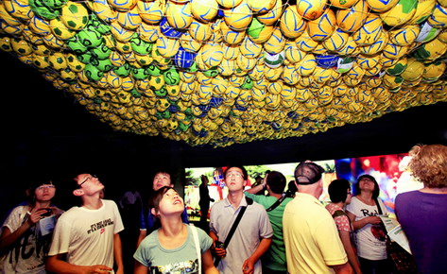
- 景仰 攝影：李建泉
步入巴西館，遊客中的足球迷無不流露出對這個足球王國的崇敬之情。

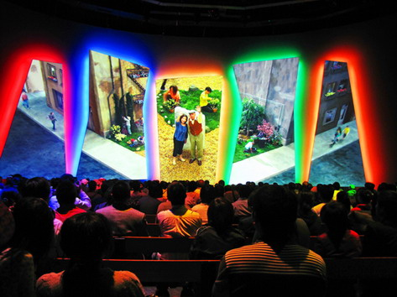
- 視聽盛宴 攝影：沈進康
美國館用4D電影演繹了“擁抱挑戰”的主題，為遊客帶來視、聽、觸、嗅全方位四維模擬體驗。

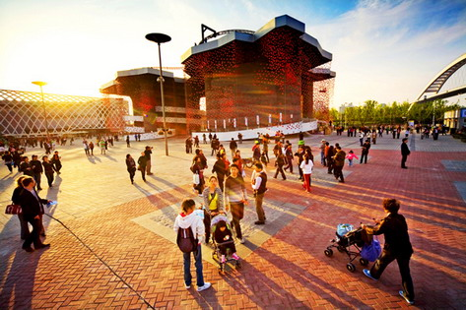
- 漫步 攝影：秦智淵
漫步上海世博園，可以感受到全世界的文化和全人類的智慧。

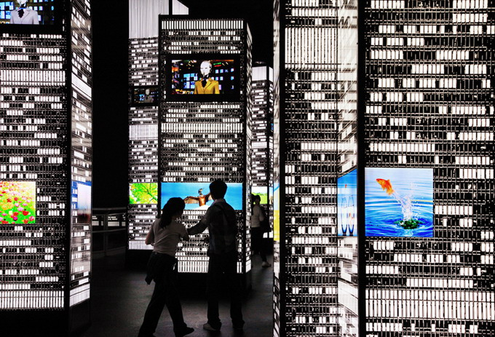
- 我們只有一個地球 攝影：李建泉
城市，既是污染的製造者，也是解決者。我們只有一個地球。圖為城市地球館內景。

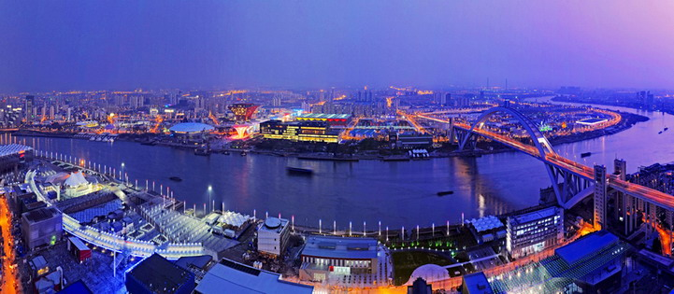
- 擁抱世界 攝影：郭長耀
2010上海世博會，讓中國與世界零距離接觸，讓全人類的夢想交匯在一起。
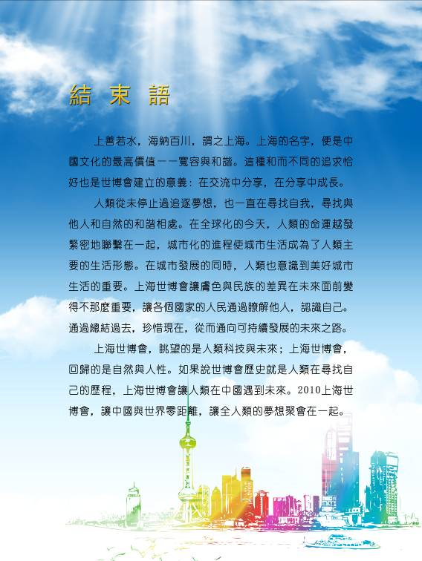
- 結 束 語
上善若水，海納百川，謂之上海。“上海”這個名字，便蘊含了中國文化的最高價值——寬容與和諧。這種和而不同的追求恰好也是世博會創立的意義：在交流中分享，在分享中成長。
人類從未停止過追逐夢想，也一直在尋找自我，尋找與他人和自然的和諧相處。在全球化的今天，人類的命運越發緊密地聯繫在一起，城市化的進程使城市生活成為了人類主要的生活形態。在城市發展的同時，人類也意識到美好城市生活的重要。上海世博會讓膚色與民族的差異在未來面前變得不那麼重要，讓各個國家的人民通過瞭解他人，認識自己。通過總結過去，珍惜現在，從而通向可持續發展的未來之路。
上海世博會，眺望的是人類科技與未來；上海世博會，回歸的是自然與人性。如果說世博會的歷史就是人類在尋找自己的歷程，上海世博會讓人類在中國遇到未來。2010上海世博會，讓中國與世界零距離，讓全人類的夢想交匯在一起。

